# 河畔花园社区党委学习《内蒙古自治区十三届人大六次会议》

河畔花园社区党委

（2022年2月23日）

2022年2月23日，河畔花园社区党委组织全体工作人员学习《内蒙古自治区十三届人大六次会议》。

内蒙古自治区第十三届人民代表大会第六次会议在内蒙古人民会堂隆重开幕。王莉霞说，过去的一年，是党和国家发展历史上具有里程碑意义的一年，也是内蒙古发展历程中很不平凡的一年。在习近平总书记亲切关怀和党中央坚强领导下，全区上下深入学习贯彻习近平新时代中国特色社会主义思想特别是习近平总书记对内蒙古重要讲话重要指示批示精神，全面贯彻落实党中央、国务院决策部署和自治区党委要求，直面各种困难和挑战，稳中求进、负重奋进，精心编制规划体系，全面挖潜保障煤电供应，齐心协力处置突发疫情，坚定稳妥防范化解重大风险，精准施策强化节能降耗，动真碰硬优化营商环境，紧紧依靠各族人民推动事业发展，以“十四五”良好开局庆祝党的百年华诞。

影像资料：

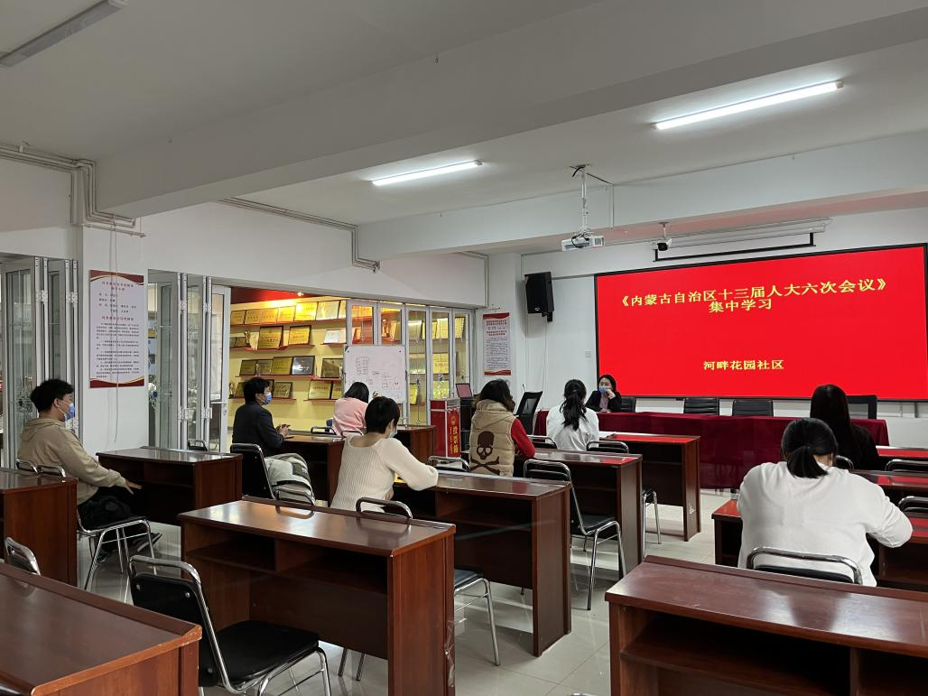

图一：全体社区干部学习《内蒙古自治区十三届人大六次会议》

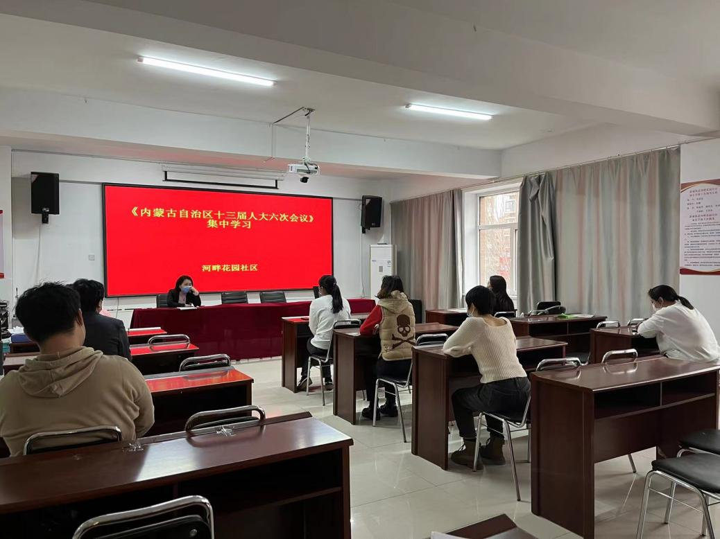

图二：全体社区干部学习《内蒙古自治区十三届人大六次会议》